Pomysł na prezent dla niego
Jeśli nie wiesz jaki podarunek sprawi bliskiemu mężczyźnie największą radość, postaw na wyjątkowe personalizowane prezenty!

Praktyczna pamiątka, czyli karafki do whisky z grawerem
Karafki do whisky to świetny prezent dla niego, który sprawdzi się na co dzień. Można w nich przechowywać whisky, jak i inne trunki. Stanowią również wspaniałą dekorację oraz pamiątkę.
Karafka na prezent - dlaczego warto?
Jak wiadomo, najlepszymi prezentami są te, które nie tylko dobrze się prezentują, ale można je również wykorzystać na co dzień. Bardzo praktycznym, ale i dekoracyjnym podarunkiem są karafki do whisky z grawerem. Sprawdzą się do eleganckiego przechowywania trunków, a także jako dodatek do wnętrza. Będą stanowiły również wyjątkową pamiątkę. Mogą być prezentem nie tylko dla mężczyzny, ale i dla pary, np. z okazji ślubu czy tzw. parapetówki.

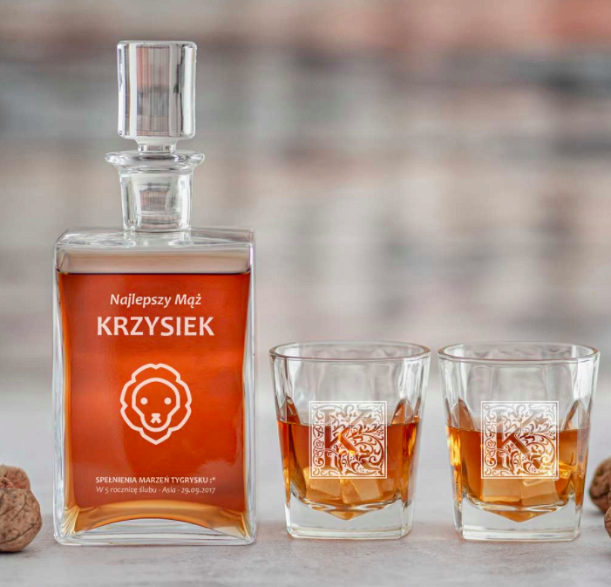
Postaw na karafki do whisky z grawerem!
Jeśli postawisz na karafki z pamiątkowym grawerem, na którym znajdzie się szczególna data, będą przypominały o ważnej i wzruszającej chwili. Taka pamiątka jest bardzo oryginalnym i wyjątkowym prezentem. Sprawdzi się w przypadku prezentów z okazji urodzin, rocznicy ślubu czy na przykład ukończenia studiów. Jeśli nie wiesz co podarować bliskiemu mężczyźnie, taka karafka będzie strzałem w dziesiątkę!

